Kallelse till föreningsstämma med
Civilförsvarsförbundet Jönköping
Onsdagen den 7 mars 2018 kl. 18.30
Plats: Räddningstjänsten, Glansgatan 7, Jönköping
- Vi börjar kvällen med föreläsning av
Claes-Göran Ekhall
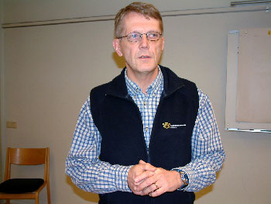
som berättar och visar bilder om upplevelser från sin vandring
utmed gamla banvallen Ulricehamn - Jönköping
följt av smörgåstårta med tillhörande dryck och kaffe
därefter stämmoförhandlingar
Anmälan senast fredagen den 2 mars 2018 om ditt deltagande
till undertecknad samt behov av särskild kost.
Varmt Välkommen!

På uppdrag av styrelsen David Wibeck Ordförande
E-post: david.wibeck@telia.com
Telefon 0705 37 95 59

